CAMPANIE
DE COLECTARE A DEŞEURILOR RECICLABILE
DE LA POPULAŢIE

PRIMĂRIA NOJORID şi BENE INTERNAŢIONAL S.R.L.
invită locuitorii comunei să recicleze toate deşeurile de:

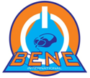
- ECHIPAMENTE ELECTRICE şi ELECTROCASNICE
---- ALTE DESEURI-----
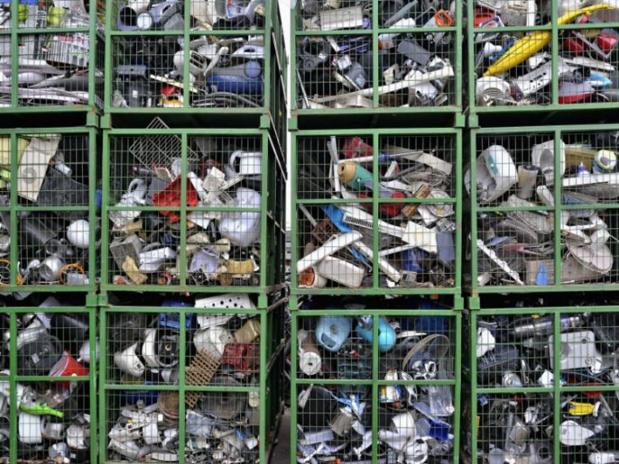
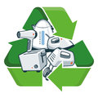
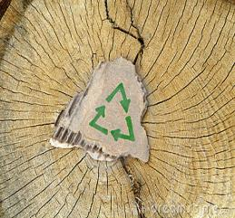

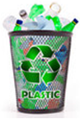
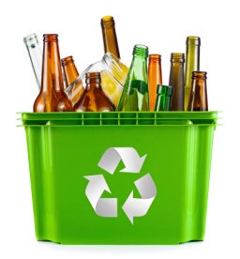
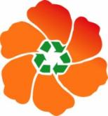

.

19 noiembrie , sambata, între orele 9-16,
deşeurile vor fi ridicate de la dumneavoastră de maşinile şi personalul Bene Internaţional,
dacă ne anunţaţi pana la ora 12 la tel. 0735.333.823 si scoateţi deşeurile la poartă.

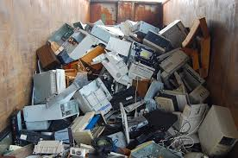
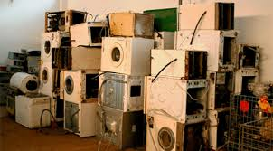
RECICLEAZĂ CU NOI!

